【農林水産省（統計部）】仕事内容を紹介（国家一般職）

以下のように、採用パンフレットなどを参考にして、組織図や仕事の分野、それぞれの仕事内容、職員の１日、志望動機、転勤エリアなどをまとめてください。
※自由に記載例の文章を編集して頂いて構いません。※赤文字も消して頂いて構いません。

【農林水産省（統計部）】全体像
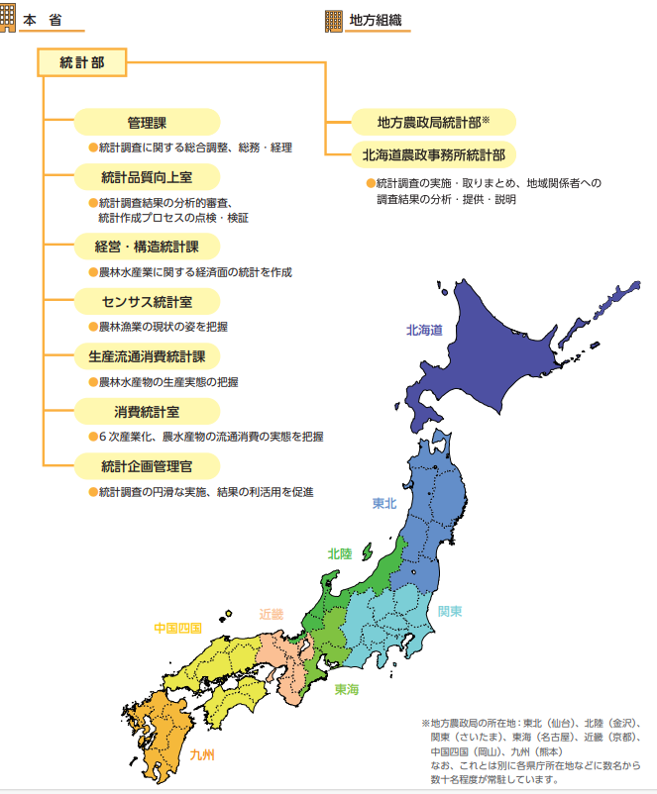
（引用：農林水産省の採用パンフレット）

記載例：農林水産省（統計部）は、農林水産政策の基盤となる統計資料の作成を行うための組織です。組織の全体像は↑の通りになります。

【農林水産省（統計部）】仕事内容

農林水産省統計部では、農林水産政策の立案に必要となる、農家の経営状況や収穫量などの統計資料の作成が主な仕事の内容となります。具体的には、本省では調査の検討、設計、実施、取りまとめの全てに、地方農政局では実施、取りまとめに携わることができます。また、データの分析や利活用の取組等も行っています。

1年目職員の１日のスケジュール（例）
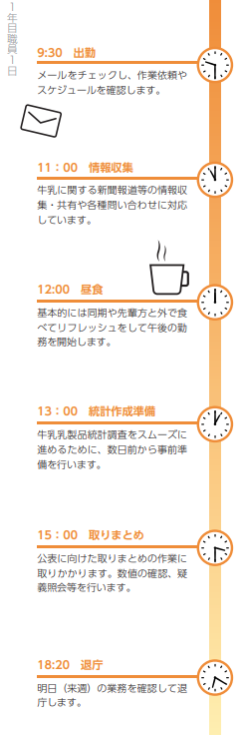
（引用：農林水産省の採用パンフレット）

農林水産省（統計部）の1年目職員の1日の過ごし方の例です。統計調査のための準備や、公表のための取りまとめの作業に1年目から携わることができます。

【農林水産省（統計部）】先輩の志望動機

※先輩たちの志望動機がパンフレット等に載っていない場合は、ご自身の志望動機などを簡単にまとめて教えて下さい。

[aside type="boader"]

【先輩たちの入省の動機、きっかけ】

大学時代に統計を用いたマーケティングリサーチを専攻しており分析の基盤である統計作成という分野に大きな興味がありました。また、新潟出身ということもあり、農林水産業に関心があったことから農林水産省統計部を志望しました。
食べることが好きなので、日本の「食」を支える上で大きな役割を果たしている農林水産省に興味を持ちました。その中でも統計部は政策立案の基盤となる統計を作成しているため、より大きなやりがいと責任感を持って働くことができると思いました。

（引用：農林水産省の採用パンフレット）

[/aside]

【農林水産省（統計部）】転勤エリア

基本的に霞ヶ関の本省で勤務します。希望した場合に、北海道農政事務所統計部や地方農政局の統計部で勤務することもあります。

【農林水産省（統計部）】官庁訪問の流れを紹介（国家一般職）

※ご自身が体験した「官庁訪問の予約から内々定獲得までの流れ」を以下の記載例をもとに書いてください。皆さんが不安だったこと、周りの状況など、受験してわかった情報なども教えて頂けると嬉しいです。（例：内々定の連絡は、8/19~8/30まで幅広く行われていたみたいです等）

【農林水産省（統計部）】官庁訪問の流れ

[aside type="boader"]

7/5：予約
~7/6：官庁訪問前日までにESを提出
7/7：官庁訪問スタート（１日）
8/15：内々定の連絡

[/aside]

農林水産省（統計部）の官庁訪問の流れは上の通りです。

まず予約をして、ESをメールで提出した後、官庁訪問が１日あり、私の場合その日の夜に内々々定のような嬉しい報告（面接の評価が高かった旨の報告）を頂くことができました。

また、国家公務員一般職（大卒程度）として官庁訪問をする際は、農林水産省（統計部）と、農林水産省（本省）を併願することが可能です。

【農林水産省（統計部）】①官庁訪問の予約の仕方

第一次試験の合格を確認した後、すぐに農林水産省統計部の採用案内ホームページにある官庁訪問予約フォームに氏名や訪問希望日程（複数）等を入力し、官庁訪問を予約しました。予約の3時間後くらいに指定された訪問日程と当日の注意事項についてのメールが届きました。

【農林水産省（統計部）】②官庁訪問前日までにESを提出

※記載していない官庁訪問カードの画像があれば、入れて下さい。画像データが無い場合は、どんな項目があって、何文字くらい書く必要があったのかを詳細に教えて下さい。

エントリーシートには、①志望理由②最近関心のある事柄についての意見③自己PRを記述する欄がありました。

①にはなぜ農林水産省に関心があるか、その中でも統計を扱いたいと考えた理由は何かを言語化しました。②には関心のある事柄のうち、志望動機とともに語りやすいことを選びました。そして③には集団で活動をする中で自分がどう考え、どう行動したかといった人柄が伝わりやすい内容を書くよう意識しました。

【農林水産省（統計部）】③官庁訪問１日目
※複数日ある場合は、２日目３日目などの情報も、１日目と同様に詳細に教えて下さい。

[aside type="boader"]

１回目の面接
２回目の面接
３回目の面接
４回目の面接

[/aside]

農林水産省（統計部）の官庁訪問は１日だけでしたが、1対1の個別面接試験が計４回ありました。どの面接も和やかな雰囲気でした。回を重ねる毎に面接官の役職や年次が上がっていることを感じました。

庁舎への滞在時間は、集合から解散までで約8時間程度でした。

１回目の面接

質問例

志望理由について。
採用イベントに参加した感想
エントリーシートに書いた、大学時代のサークルで行った活動についての深掘り。
↑と関連して、高校時代の部活動で何をしていたかという質問。
趣味と特技について。

２回目の面接

採用イベントでお話ししたことのある方が面接官でした。不甲斐ないところは見せられないなと思って緊張しましたが、自分のことを覚えてもらえていて嬉しかったです。

質問例

農林水産省統計部が第一志望である理由。
農林水産省統計部で興味のある仕事とその理由は何か。
併願先はどこか、なぜその併願先を選んだか。

※二次面接ではエントリーシートを褒められました。ましゅー先生等公務員試験のエントリーシート対策に詳しい方に相談してより良いものを提出できるとベストかなと思いました！

３回目の面接

質問例

農林水産省統計部が第一志望である理由。
エントリーシートに書いた活動（アルバイト）をするにあたり、どのようなことを意識して他者と関わっていたか。
これまで行ってきた活動で大変だったことは何か、それをどう乗り越えていったか。
周囲の人にはどんな人だと言われることが多いか。
周りから見た自分像についてどう考えているのか。
どのような場合にストレスを感じるか、ストレスにはどう対処するか。
何でも話せる友人は何人いるか。
採用イベントの感想。

４回目の面接

幹部の方がいらっしゃる特別な部屋に通されました。このような部屋に入ることもベテランの幹部の方とお話しすることも初めてだったのでとても緊張しましたが、面接官の方は優しい方でした。

質問例

農林水産省統計部を志望した決め手は何か。
自分の感情の起伏は激しいと思うか。
学生生活を振り返った感想。
どのような場合にストレスを感じるか。
周囲の人にはどんな人だと言われることが多いか。
周りから見た自分像についてどう考えているのか。
自分の自慢できるところについて。
農林水産省統計部でやってみたいことは何か。
エントリーシートに書いた活動（アルバイト）をするにあたり、どのようなことを意識して他者と関わっていたか。
これまで行ってきた活動で大変だったことは何か、それをどう乗り越えていったか。
趣味、特技の深掘り。
逆質問1つ。

【農林水産省（統計部）】④内々定の連絡

控え室で全員の最終面接が終了するまで待機した後、同じ控え室にて、その部屋に残った受験生の面接の評価が高かった旨が告げられました。その後、国家一般職の最終合格発表日に正式な内々定を告げる電話がありました。

【農林水産省（統計部）】合格者からアドバイス

自己PR（ガクチカ）の深掘り、周囲の人から見た自分について、自分の感情の起伏は激しいと思うかなどといった、就活生の人柄や他者との関わり方を知るための質問が多かったです。そこで、これまで行ってきた活動（できれば他者と関わる活動）でどんな行動をしたか、友人とはどのように関わっているかを言語化し、声に出す練習をすることや、身近な人に自分がどんな人に見えているかを聞くことがおすすめです！

